Автор Маева Елена Евгеньевна
Воспитатель МБДОУ «Детский сад №31 «Сказка» г. Саров Нижегородской обл.

адрес ДОУ
607 188
Ул. Силкина 16 Б
г. Саров
Нижегородская обл.

дом адрес
607 189
Ул. Фрунзе д.25 кв. 12
г. Саров
Нижегородская обл.

Электронный адрес
maeva.Len@yandex.ru

Уважаемые читатели!
Предлагаю вашему вниманию пошаговое изготовление
подвески «Снежинка»
из цветочного упаковочного материала.

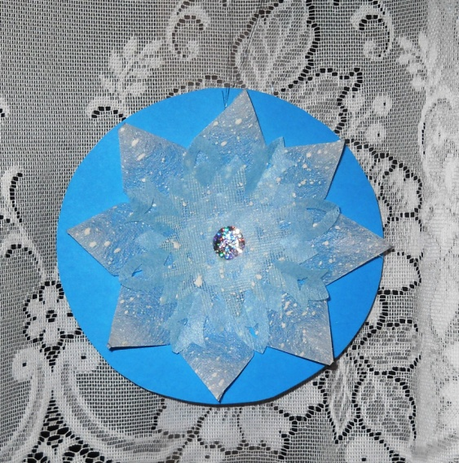

Для работы вам понадобятся:
картон синего (голубого) цвета;
упаковочный флористический материал – фетр голубого и белого цвета, флористическая сетка белая (цвет материалов можно варьировать по собственному вкусу, используя оттенки холодных цветов);
шаблоны-круги, уменьшающиеся в размерах (3-4 шт);
ножницы;
простой карандаш;
клей «Момент» (можно заменить его степлером).

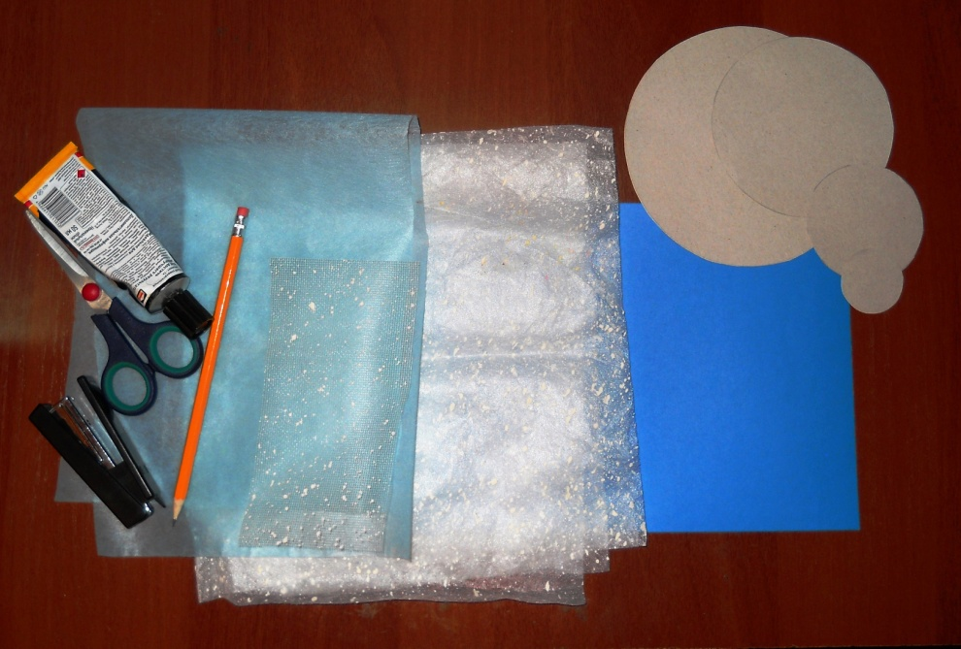

Последовательность работы.

- Из цветного картона по шаблону вырезаем два круга самого большого диаметра.
- Из фетра белого цвета вырезаем два круга среднего размера.
- Из кругов фетра изготавливаем звезды по следующей схеме

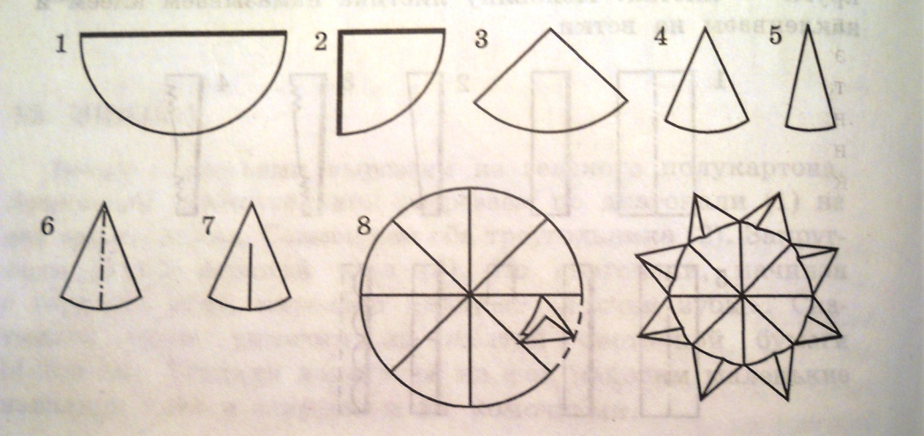

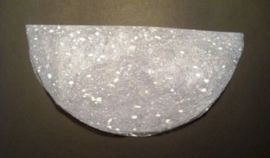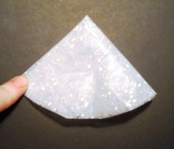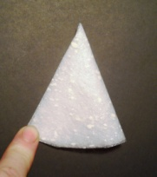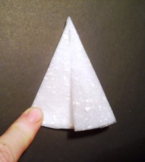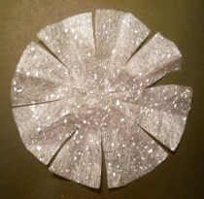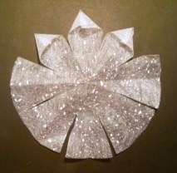

- Сформированные снежинки переворачиваем, выкладываем на синие картонные круги и приклеиваем в центре.

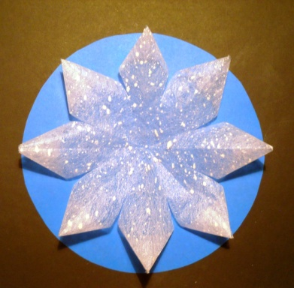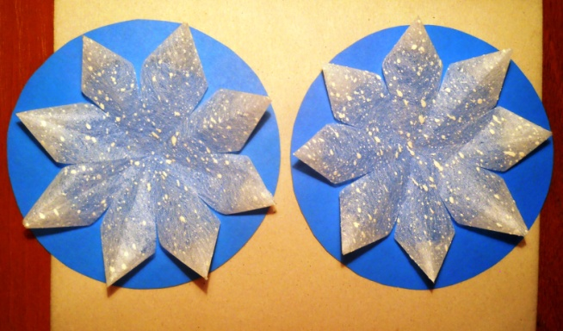

- Из фетра голубого цвета вырезаем круги среднего размера и вырезаем из них снежинки по предложенной схеме, или используем любую другую схему по своему желанию.
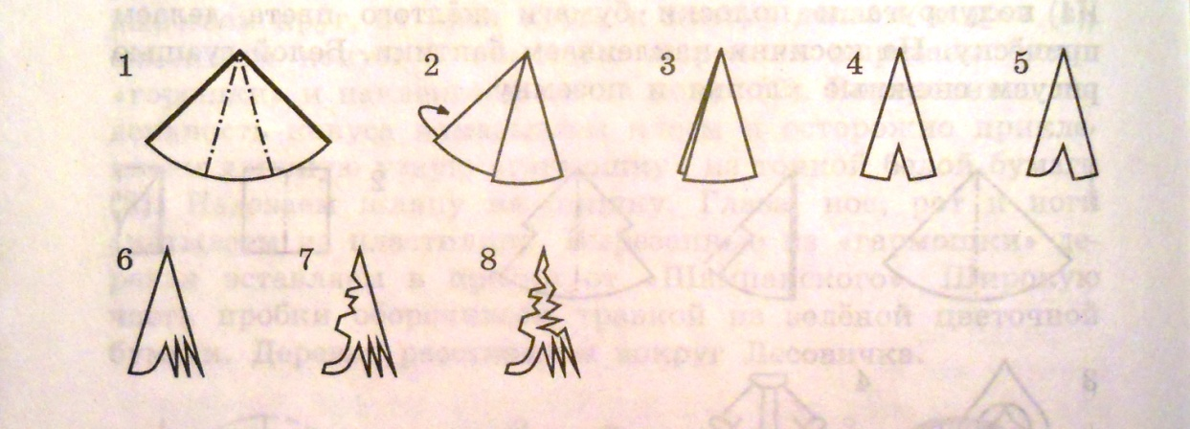

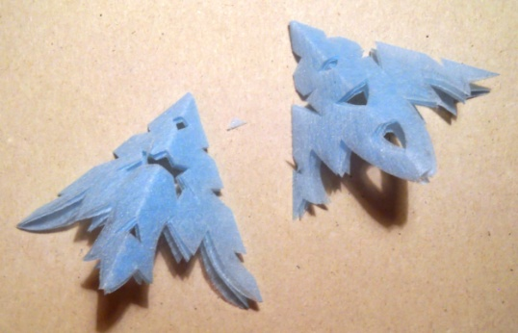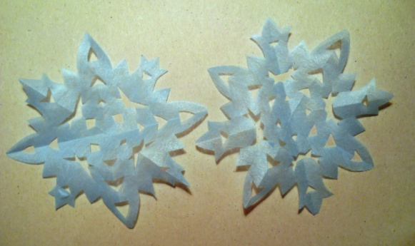

- Из цветочной сетки вырезаем круги наименьшего размера, и изготавливаем из них заготовки по схеме.
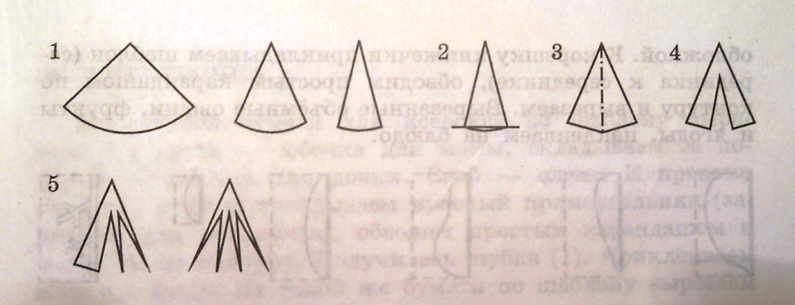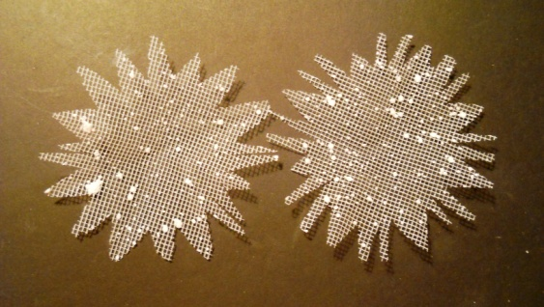

- Выкладываем и приклеиваем заготовки по центру последовательно, одну на другую, начиная с семой крупной.

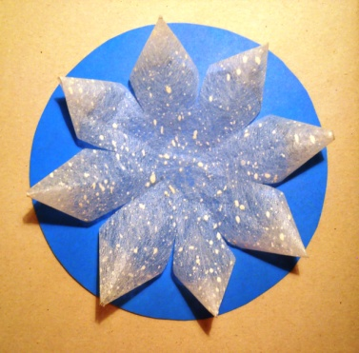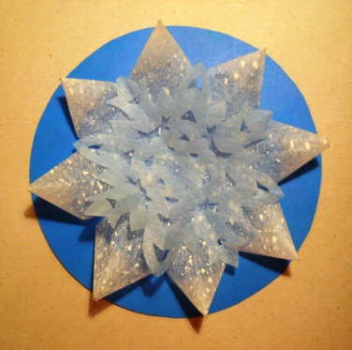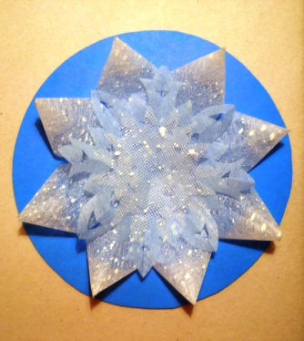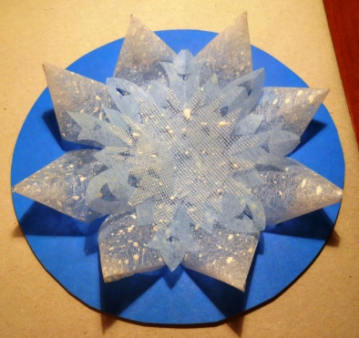

- Украшаем серединки пайетками, бусинками и др. на свой вкус.

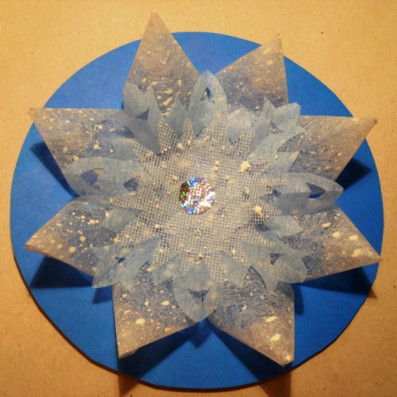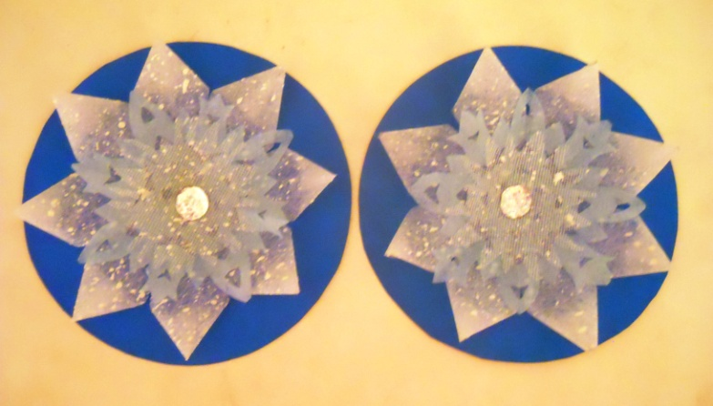

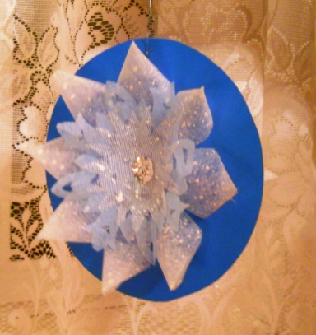
9. Соединяем две заготовки, вклеив в них нить. Подвеска готова.

Вместо фетра можно использовать цветочную органзу холодных оттенков. Снежинка получится еще нежнее и прозрачнее. В этом случае для основы вместо картона рекомендую использовать фетр. Желаю успехов!
и

Автор Маева Елена Евгеньевна
воспитатель МБДОУ «Детский сад №31 «Сказка» г. Саров Нижегородской области.

(В работе использовались схемы из книги Петровой И.М. «Объемная аппликация»,
Санкт-Петербург «Детство-Пресс» 2007 год).

